# Монстр

Монстр – один из обитателей леса в игре. Это враждебный персонаж.

# Сведения

Монстр – хищник, который питается любой живностью, что меньше него самого. Он выбегает из леса, и нападает на Убийцу.

# Дизайн

* Тёмные тона
* Страшная зубастая пасть
* Острые тонки лапы (6 штук)
* Большие пустые глаза

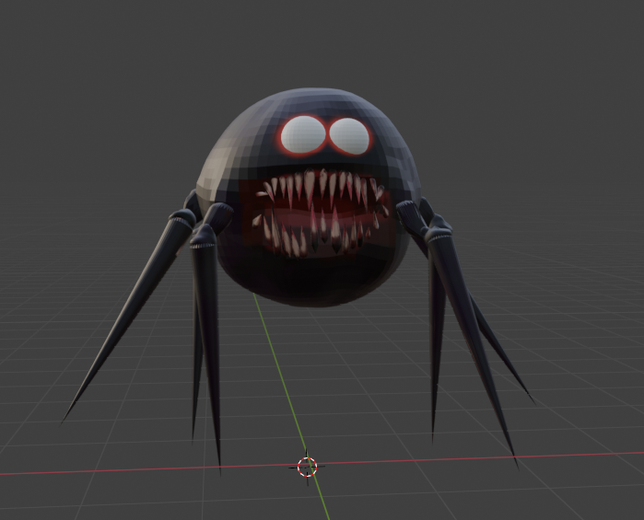

# Анимация

* Бег

# Аудио

На протяжении всей сцены, с момента его появления, из Монстра доносится напряжённая музыка.  
Это служит индикатором приближённости Монстра к игроку, так как иначе у игрока нет возможности понять насколько он далеко, потому что он занят убеганием от него.

# Реализация

Монстр появляется на таком расстоянии, чтобы было видно только его силуэт.

У Монстра постоянно активна анимация бега.

Монстр движется напрямую к игроку, игнорируя препятствия. Скорость бега Монстра выше скорости ходьбы игрока, но ниже его скорости бега. Но, учитывая ограниченную выносливость игрока, в среднем скорость Монстра выше, что гарантирует поимку.

Когда Монстр догоняет игрока, камера переходит на вид сверху на лежащего Убийцу.